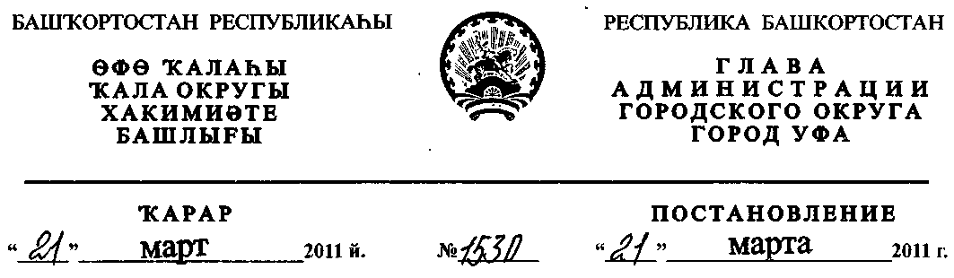
О разработке проекта планировки и проекта межевания территории, ограниченной
автомобильной дорогой Восточный обход городского округа город Уфа
Республики Башкортостан, автомобильной дорогой Уфа-Шакша и железной
дорогой в Калининском районе городского округа
город Уфа Республики Башкортостан
Рассмотрев обращение ООО "Башкирский мир" (№ 01-02-34774/11
от 09.12.2010 г.), с учетом протокола заседания комиссии по землепользованию и
застройке городского округа город Уфа Республики Башкортостан от 10.06.2008 г.,
ПОСТАНОВЛЯЮ:
1. Разрешить Обществу с ограниченной ответственностью "Башкирский
мир" разработку проекта планировки и проекта межевания территории,
ограниченной автомобильной дорогой Восточный обход городского округа город
Уфа Республики Башкортостан, автомобильной дорогой Уфа-Шакша и железной
дорогой в Калининском районе городского округа город Уфа Республики
Башкортостан на земельном участке ориентировочной площадью 184 га городских
земель. Границы и площадь проекта межевания, объем сноса строений и
перекладки инженерных коммуникаций определить проектом планировки.
2. Обязать заказчика:
2.1. при разработке документации по планировке территории
руководствоваться ранее выданным Главным управлением архитектуры и
градостроительства Администрации городского округа город Уфа Республики
Башкортостан градостроительным заданием № 5488/ПТ от 24.12.2008 г.;
- до начала проектирования выполнить в установленном порядке
инженерно-геодезические изыскания, представить сведения об инженерно-
геологических условиях участка;
- не позднее месяца со дня принятия настоящего постановления,
заключить договор с Администрацией городского округа город Уфа Республики
Башкортостан об условиях и сроках проектирования;
- представить на рассмотрение в Главное управление архитектуры и
градостроительства Администрации городского округа город Уфа Республики
Башкортостан разработанные и согласованные в установленном порядке проект
планировки и проект межевания в течение одного года со дня принятия настоящего
постановления;
2.5. до начала проектирования обеспечить публикацию информации в газете
«Вечерняя Уфа» о разработке проекта планировки и проекта межевания
территории, ограниченной автомобильной дорогой Восточный обход городского
округа город Уфа Республики Башкортостан, автомобильной дорогой Уфа-Шакша
и железной дорогой в Калининском районе городского округа город Уфа
Республики Башкортостан в соответствии с п. 2 ст. 46 Градостроительного
кодекса РФ;
2.6. представить необходимые материалы для проведения публичных
слушаний по проекту планировки и проекту межевания, принять участие и
обеспечить присутствие проектной организации на публичных слушаниях по
проекту планировки и проекту межевания территории, ограниченной
автомобильной дорогой Восточный обход городского округа город Уфа
Республики Башкортостан, автомобильной дорогой Уфа-Шакша и железной
дорогой в Калининском районе городского округа город Уфа Республики
Башкортостан в установленном законодательством порядке.
- Отделу информационных технологий и связи Администрации городского
округа город Уфа Республики Башкортостан разместить настоящее постановление
на официальном сайте Администрации городского округа город Уфа Республики
Башкортостан в сети «Интернет».
- Предупредить заказчика:

- проектирование и строительство конкретных объектов производится в
соответствии с Правилами землепользования и застройки городского округа город
Уфа Республики Башкортостан после разработки и утверждения проекта
межевания в установленном порядке;
- право застройки конкретными объектами территории, указанной в п.1
настоящего постановления, предоставляется гражданам и юридическим лицам
путем проведения соответствующих торгов (конкурсов, аукционов), за
исключением ранее предоставленных земельных участков, в установленном
законом порядке;
4.3. в случае невыполнения пунктов 2.3., 2.4., 2.5. и 2.6. настоящее
постановление утрачивает силу.
- Постановление главы Администрации городского округа город Уфа
Республики Башкортостан от 09.12.2008г. № 7301 «О разработке проекта
планировки и межевания территории, ограниченной автомобильной дорогой
Восточный обход городского округа город Уфа Республики Башкортостан,
автомобильной дорогой Уфа-Шакша и железной дорогой в Калининском районе
городского округа город Уфа Республики Башкортостан» считать утратившим силу с
10.12.2010г.
- Контроль за исполнением настоящего постановления возложить на
первого заместителя главы Администрации городского округа город Уфа
Республики Башкортостан В.И. Никитина
Глава Администрации
городского округа город Уфа
Республики Башкортостан П.Р. Качкаев

